Teléfono: 2604840570

Correo electrónico: eliseo.burzaco@hotmail.com

- Ruta 144
B° Callejón Las Rosas
Santa Clara De Asis.
Cuadro Benegas
San Rafael. Mza

Eliseo Burzaco
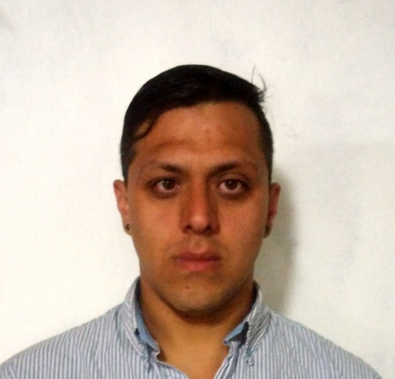
Información personal |  | - Estado civil: Soltero  - Nacionalidad: Argentino  - Edad: 33 años
Educación |  | *Estudios Secundarios completos. Cens 3-456 “De La Libertad”, Guaymallén, Mendoza  “Gestión de las Organizaciones” Orientación en “Microeconomía”.  Excelente manejo de PC. Paquete Office.Manejo de Internet. Dactilografía.  Trabajos en altura, sustancias toxicas, uniones de bridas, aire asistido, amoladora, ingreso a tribunales.
Idiomas |  | Inglés – Nivel Básico.
Experiencia laboral | “Trisat” Directv  -Puestos y Tareas desempeñadas: Ventas de Terreno y Venta Telefónica  -Duración: mayo 2008 – julio 2012  “La Maquina” - Café Restobar  - Puestos y Tareas desempeñadas: Cocina y Cafetería; Encargado; Administración; Atención al Público; Cajero.  -Duración: noviembre 2013 – marzo 2015  * Carina Profumo, “La Maquina” Tel: 02604613276.  “Búho bar.” – Drugsture  -Puestos y Tareas desempeñadas: Encargado, administración y atención al cliente  -Duración: mayo 2015 – marzo 2016  * Lucas Fernández Tel: 02615904641  “Global Assist-Argentina” –  -Puesto y Tareas desempeñadas : Asesor comercial  Técnico en ventas  Duración: marzo 2016 – octubre 2016  *Noel Tel: 261- 3466134.  Servicios Chivas (2017)  -Servicios Generales: Trabajos en altura, armado de andamios,  uniones de brida, trabajos mecánicos.  Duración: junio 2017 – julio 2018  -Andrés Pippia: 2615902086  Nota: Siento un gran agrado al conformar buenos equipos de  Trabajo, con personas dinámicas, responsables y con iniciativa. Poseo  condiciones y buen desempeño en manejo y coordinación de  Personal. Excelente capacidad de comunicación y dicción. —
Intereses | Administración. Publicidad. Marketing. Ventas. RRPP. RRHH. Atención al Público. Comunicación.
Disponibilidad Horaria: FULL TIME

